Здоровый образ жизни.
В здоровом теле - здоровый дух!

Купить можно много:
Игрушку, компьютер,
Смешного бульдога,
Стремительный скутер,
Коралловый остров
(Хоть это и сложно),
Но только здоровье
Купить невозможно.
Оно нам по жизни
Всегда пригодится.
Заботливо надо
К нему относиться.
(А. Гришин )

Здоровый образ жизни это:

- Правильное и качественное питание
- Занятие спортом
- Закаливание организма
- Личная гигиена
- Положительные эмоции

Здоровые дети – заслуга в первую очередь родителей.
Питание должно быть разнообразным. Не стоит забывать о должном количестве белка (содержится в рыбе, мясе).
Особое внимание надо уделить овощам, фруктам и сокам. Особенно в холодное время года.
Рациональное питание детей дошкольного возраста – необходимое условие их гармоничного роста, физического и нервно-психического развития, устойчивости к действию инфекций и других неблагоприятных факторов внешней среды.

Очень важная часть здорового образа жизни – занятие спортом.
Если ваш ребенок от природы подвижный, то не стоит ругать его за неусидчивость. Переведите это свойство характера в положительное русло: запишите ребенка на танцы или в спортивную секцию.
Также стоит обратить внимание на процедуры закаливания. Не обязательно заставлять ребенка моржевать или обливаться водой. Для начала просто гуляйте с ребенком на улице как можно чаще. Одевайте, не стесняя его движений, чтобы он смог свободно бегать.

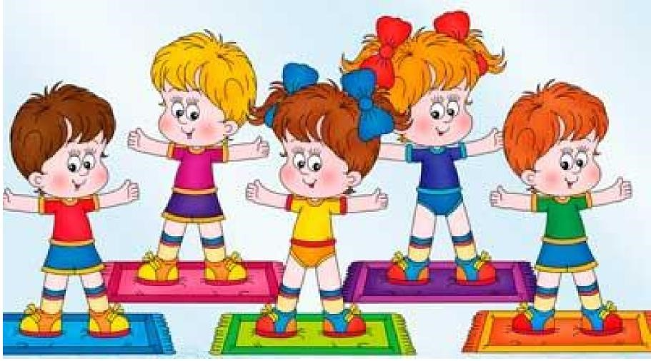

Физическое развитие дошкольников

Возрастная категория | Дозировка физической нагрузки | На что делать акцент во время физических нагрузок
3 – 4 года | 15 мин. | Развитие образного мышления.
4 – 5 лет | 15 – 20 мин. | Развитие двигательных способностей, развитие образного мышления.
5 – 6 лет | 20 – 25 мин. | Воспитание командного духа; развитие скорости, силы, координации; развитие реакции, способностей ориентироваться в пространстве.
6 – 7 лет | 25 мин. | Развитие силовых качеств, выносливости; воспитание умения принимать решения самостоятельно; воспитание командного духа.

Еще одна очень важная часть здорового образа жизни – гигиена.
Воспитание у детей навыков личной гигиены играет важнейшую роль в охране их здоровья, способствует правильному поведению их в быту, в общественных местах.
В процессе повседневной работы с детьми необходимо стремиться к тому, чтоб выполнение правил личной гигиены стало для них естественным, а гигиенические навыки с возрастом постоянно совершенствовались.

Потешки для гигиенических процедур:
Водичка, водичка, Зайка начал умываться
Умой мое личико. Видно в гости он собрался.
Чтобы глазоньки блестели, Вымыл ротик, вымыл носик,
Чтобы щечки краснели. Вымыл ухо , вот и сухо!
Чтоб смеялся роток,
Чтоб кусался зубок.
От водички, от водицы
Все улыбками искрится!
От водички, от водицы
Веселей цветы и птицы!
Маша умывается,
Солнцу улыбается!

Будьте здоровы! Берегите себя и своих близких!

